Жили-были дедушка да бабушка. Была у них внучка Танюшка. Сидели они как-то раз у своего дома, а мимо пастух стадо коров гонит. Коровы всякие: и рыжие, и пестрые, и черные, и белые. А с одной коровой рядом бежал бычок — черненький, маленький. Где припрыгнет, где прискачет. Очень хороший бычок.
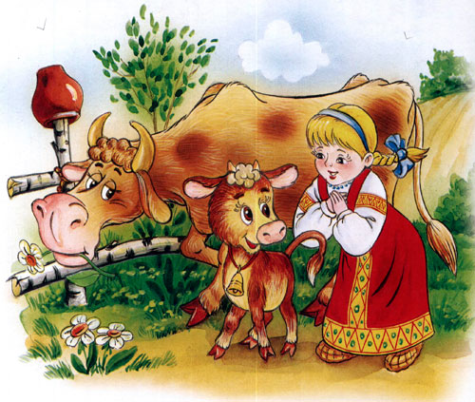
Танюшка и говорит:
Вот бы нам такого теленочка.
Дедушка думал — думал и придумал: достану для Танюшки теленочка. А где достанет — не сказал.
Вот настала ночь. Бабка легла спать, Танюшка легла спать, кошка легла спать, собака легла спать, куры легли спать, только дедушка не лег. Собрался потихоньку, пошел в лес.
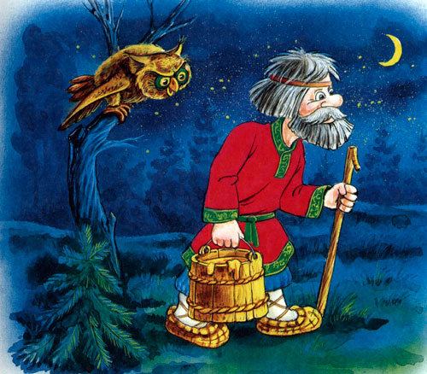
Пришел в лес, наковырял с елок смолы, набрал полное ведро и вернулся домой.
Бабка спит, Танюшка спит, кошка спит, собака спит, куры тоже уснули, один дедушка не спит — теленочка делает. Взял он соломы, сделал из соломы бычка. Взял четыре палки, сделал ноги. Потом приделал голову, рожки, а потом всего смолой вымазал, и вышел у дедушки смоляной бычок, черный бычок. Посмотрел дедушка на бычка — хороший бычок. Только чего-то у него не хватает. Чего же у него не хватает? Стал дедушка рассматривать — рожки есть, ножки есть, а вот хвоста-то нет! Взял дедушка и приладил хвост. И только успел хвост приладить — глядь! — смоляной бычок сам в сарай побежал.
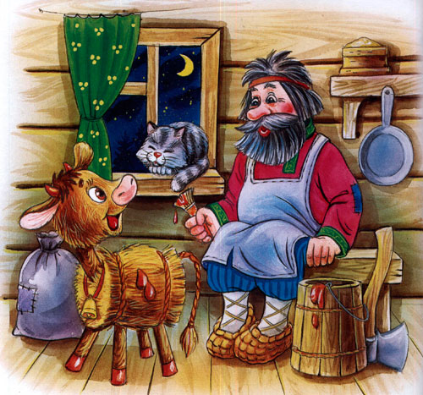
Встали утром Танюшка с бабушкой, вышли во двор, а по двору гуляет смоляной бычок, черный бочок.
Обрадовалась Танюшка, нарвала травы, стала смоляного бычка кормить. А потом повела бычка пасти. Пригнала на крутой бережок, на зеленый лужок, за веревочку привязала, а сама домой пошла.
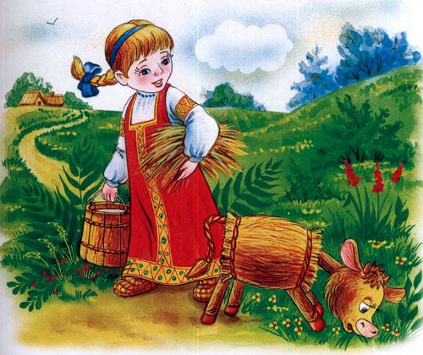
А бычок траву ест, хвостиком помахивает.
Вот выходит из лесу Мишка-медведь. Стоит бычок к лесу задом, не шелохнется, только шкурка на солнышке блестит.
Ишь, жирный какой, — думает Мишка-медведь, — съем бычка.
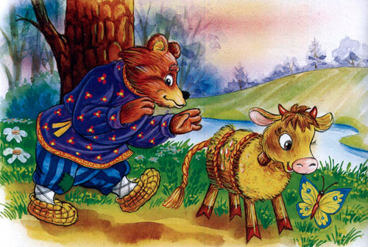
Вот медведь бочком, бочком бычку подобрался, схватил бычка… да и прилип. А бычок хвостиком взмахнул и пошел домой. Топ-топ…
Испугался медведь и просит:
Смоляной бычок, соломенный бочок, отпусти меня в лес.
А бычок шагает, медведя за собой тащит.
А на крылечке и дедушка, и бабушка, и Танюшка сидит, бычка встречает. Смотрят — а он медведя привел.
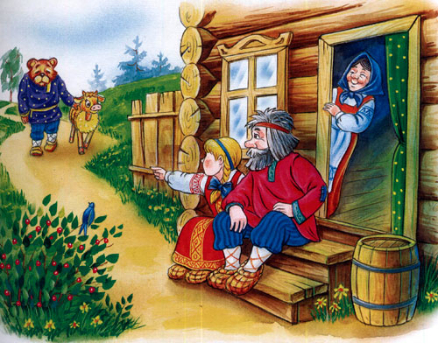
-Вот так бычок! — говорит дедушка. — Смотри, какого здоровенного медведя привел. Сошью теперь себе медвежью шубу.
Испугался медведь и просит:
-Дедушка, бабушка, внучка Танюшка, не губите меня, отпустите меня, я вам за это из лесу меду принесу.
Отлепил дедушка медвежью лапу от бычковой спины. Бросился медведь в лес. Только его и видели.
Вот на другой день Танюшка опять погнала бычка пастись. Бычок траву ест, хвостиком помахивает. Вот приходит из лесу волчище — серый хвостище. Кругом осмотрелся — увидал бычка. Подкрался волк, зубами щелк, да и вцепился бычку в бок, вцепился да и завяз в смоле.
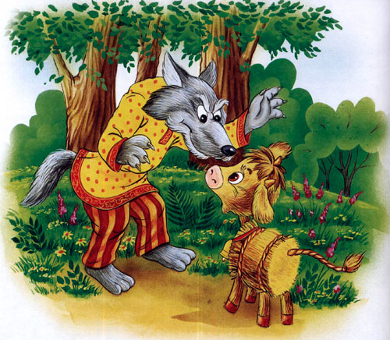
Волк туда, волк сюда, волк и так и этак. Не вырваться серому. Вот и стал он просить бычка: — Быченька-бычок, смоляной бочок! Отпусти меня в лес.
А бычок будто не слышит, повернулся и идет домой. Топ-топ! — и пришел.
Увидел старик волка и говорит:
-Эй! Вот кого сегодня бычок привел! Будет у меня волчья шуба.
Испугался волк.
-Ой, старичок, отпусти меня в лес, я тебе за это мешок орехов принесу.
Выпростал дедушка волка — только того и видели.
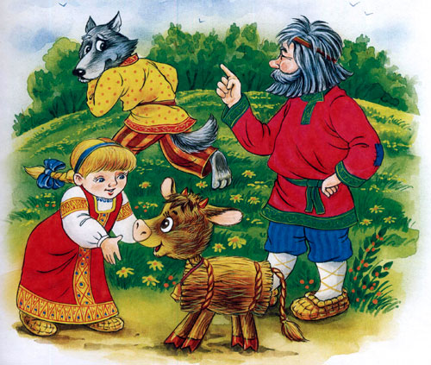
И на завтра бычок пошел пастись.
Ходит по лужку, травку ест, хвостиком мух отгоняет. Вдруг выскочил из лесу зайчик-побегайчик. Смотрит на бычка — удивляется: что это за бычок здесь гуляет. Подбежал к нему, тронул лапкой — и прилип.
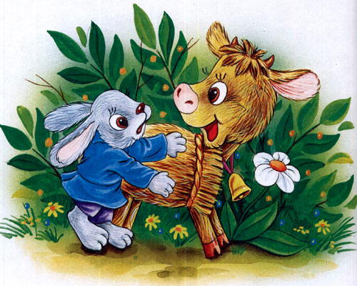
-Ай, ай, ай! — заплакал зайчик-побегайчик.
А бычок топ-топ! — привел его домой.
-Вот молодец, бычок! — говорит дедушка. — Сошью теперь Танюшке рукавчики заячьи.
А заинька просит:
-Отпустите меня. Я вам капустки принесу да ленточку красную для Танюшки.
Выпростал старик зайчишкину лапку. Ускакал заинька.
Вот под вечер сели дедушка, да бабушка, да внучка Танюшка на крылечке — глядят: бежит медведь к нам на двор, несет целый улей меду — вот вам!
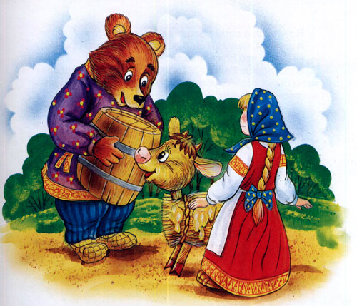
Не успели мед взять, как бежит серый волк, несет мешок орехов — пожалуйста! Не успели орехи взять, как бежит заинька — кочан капусты несет да ленточку красную для Танюшки — возьмите скорее!
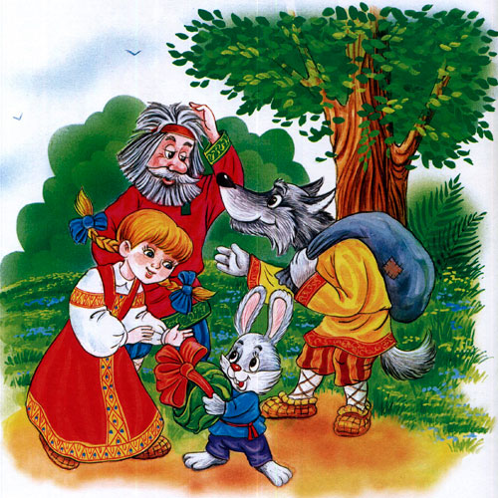
Никто не обманул.

